Мы ехали из пустыни в город Куня-Ургенч. Кругом лежали пески. Вдруг я увидел впереди не то маяк, не то фабричную трубу.— Что это? — спросил я шофёра-туркмена.— Старинная башня в Куня-Ургенче, — ответил шофёр.Я, конечно, обрадовался. Значит, скоро мы выберемся из горячих песков, очутимся в тени деревьев, услышим, как журчит вода в арыках.Не тут-то было! Ехали мы, ехали, но башня не только не приближалась, а, наоборот, как будто отодвигалась всё дальше и дальше в пески. Уж очень она высокая.И шофёр рассказал мне такую историю.В далёкие времена Куня-Ургенч был столицей Хорезма, богатой, цветущей страны. Со всех сторон Хорезм окружали пески. Из песков налетали на страну кочевники, грабили её, и не было никакой возможности уследить, когда и откуда они появятся.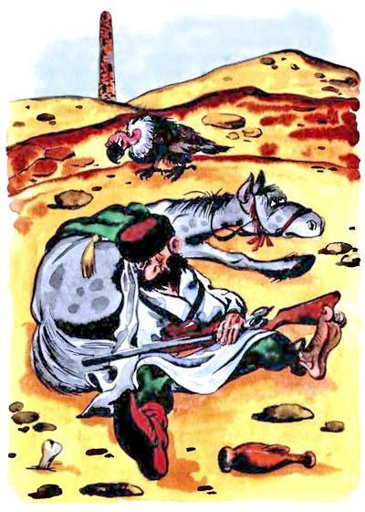И вот один мастер предложил хорезмскому царю построить высокую башню. Такую высокую, чтобы с неё было видно во все концы. Тогда ни один враг не прокрадётся незамеченным.Царь собрал своих мудрецов и попросил у них совета. Мудрецы подумали и решили так:«Если с башни будет видно во всех концы, значит, и сама башня тоже будет видна отовсюду. И врагам станет легче до нас добраться. Башня укажет им путь. Поэтому совершенно ясно, что мастер — государственный изменник. Ему нужно отрубить голову. А строительство башни воспретить».Царь не послушался мудрецов. Он приказал построить башню.И тут случилось неожиданное: башню ещё не достроили, а вражеские набеги кончились. В чём же дело?Оказывается, мудрецы рассудили правильно: башня была видна отовсюду. Но враги, увидев её, думали, что до Хорезма совсем близко. Они бросали в песках медлительных верблюдов, которые везли воду и пищу, на быстрых конях мчались к манящей башне и все до одного погибали в пустыне от жажды и голода.Наконец один хан, предводитель кочевников, погубив лучшее своё войско, разгадал секрет хорезмийцев. Он решил отомстить.Не зажигая ночных костров, прячась днём во впадинах между песчаными грядами, хан незаметно привёл свою орду к самому подножию башни.Старый мастер ещё работал на её вершине, укладывая кирпич за кирпичом.— Слезай, пёс! — крикнул ему разгневанный хан. — Я отрублю твою пустую голову!— Моя голова не пуста, она полна знаний, — спокойно ответил мастер. — Пришли-ка мне сюда наверх побольше бумаги, клея и тростника. Я сделаю из тростника перья, склею из бумаги длинный свиток и запишу на нём всё, что знаю. Тогда моя голова и в самом деле станет пустой и ты, отрубив её, ничего не потеряешь: у тебя останутся мои знания.Хан согласился. Мастер спустил с вершины башни верёвку, к ней привязали пакет с бумагой, клеем и тростником. Старый мастер склеил из бумаги и тростника большие крылья и улетел.Тогда хан сказал своему летописцу:— Запиши в историю всё, что произошло, чтобы наши внуки знали, на какой мерзкий обман, на какую низкую ложь, на какое гнусное вероломство способны эти хорезмийцы.А летописец ответил:— Конечно, мастер обманул тебя. Он сделал не свиток, а крылья и полетел на них. Но это уже не просто обман, а высокий разум. И наши внуки будут восхищаться человеком, который научился летать.— Ничего не записывай в историю! — разозлился хан. — Пусть никто не знает, как нас одурачили.Прошли века. Люди забыли, как звали грозного хана, как звали царя и его трусливых мудрецов. Но каждому мальчишке в Куня-Ургенче известно, кто был мастер и что он совершил, словно это случилось совсем недавно.Звали его Уста Куш, что в переводе значит Мастер Птица.
